Mérési Jegyzőkönyv
A mérés tárgya: | Logikai áramkörök vizsgálata (9. mérés)
A mérés időpontja: | <év>. <hónap>. <nap>
A mérést végzik: | <hallgató neve>  <hallgató neve>
Mérőcsoport | <kurzus>, <csoport száma>
A mérést vezeti: | <mérésvezető neve>
Felhasznált eszközök
Digitális multiméter (3½ digit) | Agilent 34401A
Tápegység | Agilent E3630
Oszcilloszkóp | Agilent 54622A
Függvénygenerátor | Agilent 332220A
Tesztpanel | VIK– 07
Mérési feladatok
- Különböző digitális áramkörcsaládok inverter transzfer karakterisztikáinak
felvétele
  - Helyezze üzembe a tesztpanelt! A mérési elrendezés vázlata a 9–12. ábrán látható.
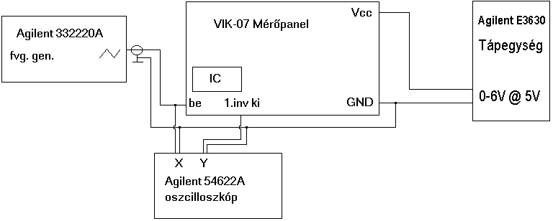
9–12. ábra: Az 1. feladat mérési elrendezése

  - Helyezze be a tesztpanel "Invertersor" részébe az oktató által odaadott TTL inverter IC-k egyikét! Állítson be 0 V alacsony szintű 5 V magas szintű (2.5 V_{DC} 2.5 V amplitúdó) kb. 350 Hz es háromszögjelet a függvénygenerátoron! 50 Ω-os lezárás esetén a jelgenerátor kimeneti beállításait ennek megfelelően tegye meg! A jelszinteket ellenőrizze az oszcilloszkóppal is, mert nem megfelelő impedanciájú lezárás esetén más jelszintek kerülhetnek a kimenetre, mint amit várunk! A helyes jelszintű jelet kapcsolja a bemenetre! Az oszcilloszkóp segítségével vegye fel az első inverter kivezetését és a függvénygenerátor kimenetét használva az inverter transzfer karakterisztikáját XY üzemmódban! A kimenetre ne kapcsoljon terhelést!

<mérési tapasztalatok>

  - Ezután kösse rá az első inverter kimenetére a "10 kapu terhelés" feliratú terhelések egyikét! Mit tapasztalt a transzfer karakterisztikában?
<mérési tapasztalatok>

  - Végezze el a vizsgálatot minden odaadott IC-re 10 kapu terhelés esetén! Állapítsa meg az egyes IC-k komparálási feszültségét, a LOW és HIGH szinteket! Milyen különbségeket tapasztalt?
<mérési tapasztalatok>

Mérési eredmények:

IC típus | komparálási feszültség | U_{L} | U_{H}
típus 1

típus 2

típus 3

típus 4

- IC-k teljesítményfelvételének vizsgálata a bemenő frekvencia függvényében
  - A függvénygenerátoron állítson be négyszög jelet (0 V alacsony szint, 5 V magas szint, tehát 2.5 V_{DC} és 2.5 V amplitúdó)! Ismét ellenőrizze oszcilloszkóppal a jelszintet! A bemenő jel frekvenciájának függvényében 100 Hz – 1 MHz tartományban vizsgálja meg az áramfelvételt (mérési elrendezés a 9–13. ábrán látható)! A méréshez ne használja a 10 kapus terhelést!
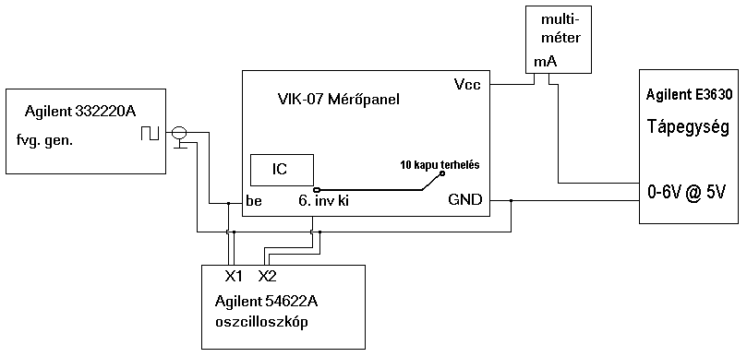
9–13. ábra: A 2. mérési feladat elrendezése
Mérési eredmények (2-szer kattintva az ábrára szerkeszthetőek a diagramban látható értékek):
A panel alapfogyasztása:
TTL IC-k:

CMOS IC-k:

  - Mi jellemző a TTL típusok áramfelvételére? Milyen különbség van a különböző TTL típusok között?
<mérési tapasztalatok>
  - Mi jellemző a CMOS típusok áramfelvételére?
<mérési tapasztalatok>
- Digitális IC-k késleltetésének vizsgálata
  - A 6. inverter kimenetét fogjuk vizsgálni oszcilloszkóppal, normál üzemmódban (mérési elrendezés a 9–14. ábrán). A bemenetre kapcsoljon négyszögjelet (0 V alacsony szint, 5 V magas szint, oszcilloszkóppal ellenőrizve)! A négyszögjel frekvenciája kb. 100 kHz legyen. A bemeneti és a kimeneti jelet oszcilloszkópon egymásra rajzolva határozza meg 1 inverter átlagos késleltetését, a le- és felfutási időket!
    - Végezze el a mérést az odaadott IC típusokra! Hasonlítsa össze a kapott értékeket! Mit tapasztalt?

IC típus | L-H késleltetés | H-L késleltetés
típus 1

típus 2

típus 3

típus 4

IC típus | Lefutási idő | Felfutási idő
típus 1

típus 2

típus 3

típus 4

<mérési tapasztalatok>
    - Végezze el a mérést az egyes IC típusokra úgy is, hogy az 1. inverterre kapacitív terhelést (kb. 1nF) kapcsol! Mit tapasztalt?
A táblázat a teljes késleltetést tartalmazza továbbá zárójelben az egy inverterre visszaszámolt értéket.

IC típus | L-H késleltetés | H-L késleltetés
típus 1

típus 2

típus 3

típus 4

IC típus | Lefutási idő | Felfutási idő
típus 1

típus 2

típus 3

típus 4

<mérési tapasztalatok>
- Flip-flop vizsgálata (SN7474)
  - Helyezze az IC-t a flip-flop feliratú foglalatba! Az IC adatlapja alapján döntse el, hogy melyik kivezetés melyik lábat jelenti!
  - A panelon levő impulzusadó áramkörök segítségével tervezzen meg egy mérési elrendezést és ennek segítségével határozza meg az áramkör setup- és hold időzítéseit, valamint a propagation delay-t! (Ne felejtse ki a mérési elrendezésből a szabványos 10 kapu terhelést)!
<mérési tapasztalatok>
Kiegészítő mérési feladatok
- IC-k teljesítményfelvételének vizsgálata a bemenő frekvencia függvényében (kiegészítés a 2. feladathoz)
  - Nézze meg a teljesítményfelvételt kapacitív terhelés mellett is! Mit tapasztalt? A méréshez a panelen található 1nF-os kondenzátor használható. A mérést ne végezzük 500kHz felett, mert ott a kapacitás hatása teljesen tönkreteszi a jelet.

IC típus | 100 Hz | 1 kHz | 10 kHz | 100 kHz | 500 KHz
SN7404N

MM74HC04

<mérési tapasztalatok>

  - CMOS IC-k esetén vizsgálja meg adott frekvencián az IC-k fogyasztásának feszültségfüggését!
(A CMOS IC-ket nem kell feltétlenül 5 V-ról üzemeltetni, működnek más feszültségeken is. Régebben például 15 V-ról hajtott CMOS inverterek be- és kimenetét összekötötték egy ellenálláson keresztül és ezt a kapcsolást egyszerű erősítőként tudták használni.) A tápfeszültség értékének megváltoztatása előtt előbb csökkentse le a bemenő jel értékét adott frekvencián a beállítandó tápfeszültség szintjére, majd ezután csökkentse le a tápfeszültséget is! (Erre azért van szükség, mert ha a bemeneten a tápfeszültségnél nagyobb feszültség van jelen, akkor a CMOS IC-ben kialakulhat az ún. latch-up jelenség és rossz esetben tönkre is mehet.) Mérje meg több tápfeszültségen is az áramfelvételt! (FIGYELEM: 5 V-nál nagyobb feszültséggel nem tud próbálkozni, mert a panelen működésbe lép a túlfeszültség-védelem és a tápegység leszabályoz).Milyen függvényt tud illeszteni a mért értékekre?
Ne felejtse el minden új tápfeszültség paraméternél külön lemérni a panel alapfogyasztását, mert az is változik.

IC típus | 5V | 4.5V | 4V | 3.5V | 3V
MM74C04N

<mérési tapasztalatok>

